STIM : ÉTUDIER LES COURS À RÉSOLUTION  DE PROBLÈMES  Dans les cours de STIM (science, technologie, ingénierie et mathématiques), les nouvelles notions vues en classe s’appuient généralement sur celles vues au cours précédent. Parfois, lorsqu’un concept n’est pas bien compris, l’intégration des nouvelles notions devient plus complexe et nécessite plus d'effort. C’est pourquoi il est important de prévoir du temps pour revoir ses notes (idéalement avant le prochain cours) et y revenir dans les semaines suivantes.  Suivre le processus d’étude active  Si tu décides d’assister aux cours seulement, sans prévoir un temps de préparation et de révision, tu ne verras qu’une fois la matière avant l’étude en vue de ton examen. Au moment d’étudier, ta mémoire risque de ne se souvenir que d’une petite quantité d’information. Le processus d’étude active est une stratégie efficace qui te permet de voir au moins trois fois la matière avant d’étudier pour l’examen.  Image par Storyset sur Freepik  1. La préparation (avant le cours)  - Lorsque le professeur.e fournit les documents avant le cours, fais une lecture de survol pour te familiariser avec le contenu des diapositives. Si tu n’as pas accès aux documents à l’avance, consulte ton plan de cours pour connaître les thèmes qui seront abordés. Cette étape prépare à ton cerveau à emmagasiner les informations et te donne un aperçu des notions qui seront présentées en classe.  - Le cas échéant, fais les lectures préalables/ suggérées au moins 24 à 36 heures avant le cours pour faciliter la compréhension et la prise de notes pendant le cours.  - Survol tes notes du cours précédent.  2. Pendant le cours  - Assiste régulièrement à tes cours. Ta présence en classe est essentielle à ta réussite.  - Prends des notes, ceci t’aidera à maintenir ton attention et à retenir la matière.  3. La révision (après le cours) et la préparation aux examens  - Plus le temps passe avant de revoir les notions, plus la quantité de notions oubliées augmente. Réserve-toi un moment pas plus de 24 à 36 heures après le cours, pour revoir tes notes et compléter celles que tu aurais manquées.  - Retravaille les exemples montrés en classe.  - Tout comme un athlète qui s’entraîne pour un marathon, réserve-toi un ou des moments avant le prochain cours, pour t’entraîner à l’aide d’exercices/problèmes suggérés.  - Pratique-toi et étudie régulièrement les notions. La préparation aux examens commence dès le premier cours! | Coach à l’apprentissage  (Aide aux études)  Local 174, MCH  coach@umoncton.ca  (506) 858-3708  https://www.umoncton.ca/umcm-reussite/methodes-detudes  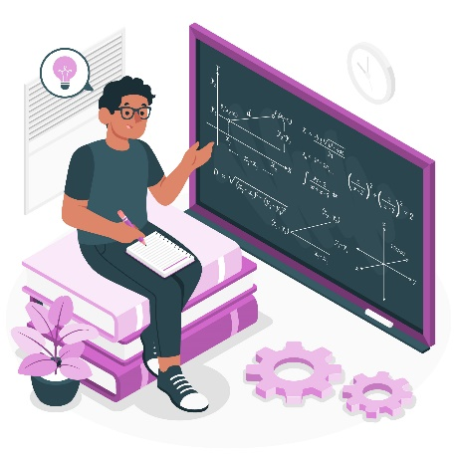  ?  SAVAIS-TU QUE…  « Comprendre le contenu du cours n’est pas suffisant. Il faut également être capable d’appliquer ce que l’on a compris dans des situations nouvelles et non familières »  (Tormey et Hardebolle, 2017, p.34)  Le modèle de Pólya  Pour découvrir les techniques de résolution de problèmes proposées par le célèbre mathématicien George Pólya, consulte le document « la résolution de problèmes ».

La prise de notes
- Considère prendre tes notes juste à côté ou directement sur la diapositive. Lorsque tu réviseras, il sera plus facile de te repérer et savoir quelles notes correspondent à quelle diapositive.  - Évite de transcrire mot pour mot les propos du pro-fesseur.e. Reformule et synthétise plutôt ce qui a été dit.  - Note les formules importantes, ainsi que les définitions, les unités et les symboles qui se rattachent à cette formule.  - N’hésite pas à utiliser des couleurs, à encadrer, à encercler ou à souligner pour te donner des repères visuels.  - Utilise des titres et sous-titres pour organiser tes notes dans un ordre logique.  - Utilise des symboles et des abréviations pour augmenter la rapidité à laquelle tu prends tes notes. Par exemple :  Mvmt (mouvement) X (n’est pas, aucun)  kWh (kilowattheure) ↑ (augmentation))  Part. (particule) ¢ (cellule) | - Si tu n’as pas accès aux diapositives avant le cours ou si tu préfères prendre tes notes séparément, considère utiliser la méthode Cornell. Tu pourras indiquer les diapositives correspondantes dans la marge à gauche. De plus, laisse-toi suffisamment d’espace pour annoter le texte après le cours.  - Lorsque le professeur.e fait la démonstration d’un problème, ne te limite pas à noter que la solution. Note les éléments du raisonnement qui sont exprimés à l’oral et les explications sur le problème, tels que : comment passer d’une étape à l’autre, les conditions particulières du problème, les transformations de la formule, quand et comment appliquer la formule, pourquoi prendre cette approche pour résoudre le problème, etc.  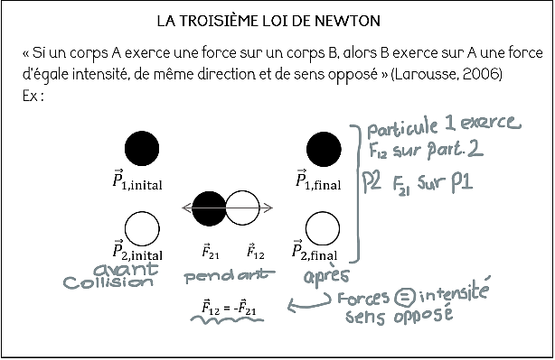  Exemple de prise de notes

Des stratégies pour apprendre et étudier
Il n’est pas suffisant de mémoriser les démarches. Tu dois comprendre quand et comment les utiliser, ainsi qu’être capable de les appliquer à de nouvelles situations. Si tu as bien compris la matière, tu devrais être capable de l’expliquer dans tes propres mots. Tu trouveras ci-dessous des stratégies que tu peux utiliser durant tes périodes de révision pour augmenter ta compréhension et tes chances de réussite. (Consulte le document « mémoire, étude et stratégies efficaces » pour plus d’information).
- Interroge-toi par rapport à la matière. Réfléchis sur le comment et le pourquoi derrière la démarche. Par exemple :
  - Pourquoi cette formule ou démarche est utilisée pour résoudre « problème A », alors qu’une autre est utilisée pour résoudre « problème B » ?
  - Quels liens existent entre les concepts?
  - Comment ces notions sont-elles similaires ou différentes des notions vues au cours précédent?

- Créer des liens entre la matière et ton vécu personnel. Pense à des exemples dans ton quotidien ou des situations que tu as vécues. Par exemple :
  - Tes calculs sur la quantité de mouvement après une collision → ton expérience de jouer au curling

- Le cas échéant, considère reformuler l’énoncé sous forme mathématique, en termes généraux ou encore, représenter les éléments sous forme de graphique.
- Note tes réflexions et crée des questions avec lesquelles tu pourras tester tes connaissances plus tard.  - Consulte ton manuel de cours et d’autres sources (bibliographie de ton plan de cours, site web et vidéos éducatifs à partir d’une recherche Google, etc.) pour clarifier des notions obscures. Au besoin, prend note des questions que tu veux poser au professeur.e ou à la personne tutrice.  - Considère organiser les notions dans un tableau. Les tableaux permettent de voir les notions sous un angle différent et peuvent faire ressortir des relations, des comparaisons, des causes à effet, etc. que tu n’avais pas remarquées avant. Par exemple :  Formule Utilisée dans quel contexte? Exceptions Exemple Autre | Adapté de Tormey et Hardebolle, 2017

Image par Freepik  Ressources à consulter  Pour des exemples concrets, regarde les vidéos par Cécile Hardebolle et Roland Tormey en cliquant les liens ci-dessous.  * À noter que les notes dans la vidéo sont prises en suivant la méthode Cornell, mais qu'il est possible d’adapter cette démarche pour la prise de notes avec diapositives.  - Réviser ses notes et formuler des questions avec la matière  - Une méthode pour résoudre les problèmes complexes  - Analyser un problème en physique (exercice 1)  - Analyser un problème en  physique (exercice 2) | Mettre les notions en pratique  Lorsque tu effectues les exercices ou problèmes suggérés :  - Tente de te rendre le plus loin possible sans tes notes et de t’y référer seulement lorsque tu ne peux plus avancer. Tu éviteras ainsi de devenir dépendant.e de tes notes (qui ne seront pas permises à l’examen). Si tu n’obtiens pas la bonne réponse, consulte tes notes de cours et tente de déterminer où était ton erreur et comment procéder pour arriver à la bonne réponse. (Consulte le document « la résolution de problèmes » pour plus d’information.)  - Mélange les types de problèmes à résoudre. Non seulement tu simuleras les conditions de ton examen, tu t’entraîneras à déterminer le type de problème dont il s’agit et la démarche à suivre pour résoudre ce type de problème.  - Au besoin, consulte tes collègues de classe, les personnes tutrices ou prend rendez-vous avec ton professeur.e afin de clarifier des notions obscures ou recevoir des explications supplémentaires. Comprendre au fur et à mesure est particulièrement important lorsque les cours sont cumulatifs puisque les nouvelles notions s’appuient sur les précédentes.
Sources
Bégin, C. (2014). Devenir efficace dans ses études. Chronique sociale.
Mimeault, V. (2016). L'étude des sciences pures et appliquées. Université Laval. https://www.aide.ulaval.ca/apprentissage-et-reussite/textes-et-outils/strategies-d-apprentissage/letude-des-sciences-pures-et-appliquees/
Oakley, B. (2014). A mind for numbers. TarcherPerigee.
Stachowiak, B. (Animatrice). (2019). Mindset, metacognition, and math with Silvia Heubach [balado audio]. Teaching in higher ed. https://teachinginhighered.com/podcast/mindset-metacognition-and-math/
Tormey, R. et Hardebolle, C. (2017). Apprendre à étudier: un guide à l'usage des étudiants en sciences et en ingénierie. Presses polytechniques et universitaires romandes.
Novembre 2023

